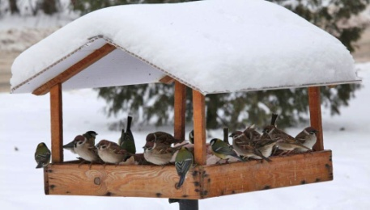
Месяц добрых дел
Внимание!
В лицее стартовал Месяц добрых дел: помогаем птицам и бездомным животным.
Зима - тяжёлое время для пернатых, им трудно отыскивать корм. Из десяти синиц к весне выживают две. Гибнут птицы не от холода, а от голода. Если мы поможем им в это время, то весной и летом они отблагодарят нас заботой о растениях, своим звонким пением подарят радость и хорошее настроение.
- Одна кормушка может спасти от смерти до 50 синиц за зиму.
- Одна синица спасает от вредителей до 10 деревьев за сезон.
- Одно небольшое дерево обеспечивает кислородом 3 человек.
С 1 по 15 декабря приносите в лицей классным руководителям корм для птиц, кошек или собак, обязательно укажите на упаковке фамилию, имя и класс.
Собранный для кошек и собак корм будет передан в приют, а для птиц на территории лицея развесим кормушки, которые ежедневно будут наполняться.

